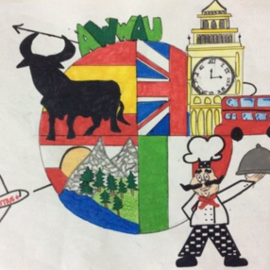
a wonderful world around us
2015-ka219-es01-016089

Intercambios de alumnos/as de corta duración
PROFESORADO INVITADO
inmersión en linz
cuestionario de evaluación

Escribe SÍ o NO junto a las siguientes afirmaciones:
Se han realizado reuniones con familias para informar sobre los viajes de inmersión. | Sí
Se ha realizado un proceso de selección justo de los estudiantes que han participado en el viaje. | Sí
Se ha preparado una presentación oral en grupo en el instituto de destino. | Sí
Valora del 0 (nada), 1 (solo un poco), 2 (a veces), 3 (bastante) y 4 (mucho) las siguientes afirmaciones si te han gustado las siguientes actividades y/o si has aprendido con ellas:
Explicación guiada de la ciudad desde la torre de un hotel | 4
Visita por el centro escolar | 4
Ruta por la localidad de mano del alumnado del Khevenhüller Gymnasium Linz | 4
Clases de teatro | 3
Clases de inglés | 3
Clases de alemán | 4
Excursión a Salzburgo | 4
Exposiciones sobre fiestas | 3
Trabajo con el diccionario del proyecto | 4
El mundo del acero | 4
Subida en tren a Grottenbahn (el mundo de los cuentos) | 4
Radio FRO | 4
Experiencia de un refugiado en Linz | 4
Catedral de Linz | 4
Diario de viaje | 3
Valora del 0 (muy mala), 1 (mala), 2 (regular), 3 (buena) y 4 (muy buena) las siguientes afirmaciones:
Selección de las familias anfitrionas. | 4
Selección de los estudiantes homólogos/as. | 4
Comunicación con el profesorado responsable anfitrión. | 4
Valoración general de las actividades realizadas. | 4
MI REFLEXIÓN Y PROPUESTAS DE MEJORAS
Todas las actividades estuvieron muy bien organizadas y se correspondían con los objetivos del proyecto: práctica de idiomas, conocimiento de aspectos socioculturales, etc. Además, incluían algunas sesiones para repasar el diccionario realizado en el proyecto. Las familias y estudiantes de acogida fueron una maravilla.

